Linguine au saumon fumé
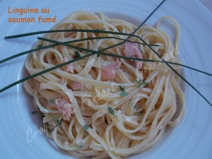 Pour 5 Croquants-Gourmands
- 500 g de linguine
- 1 oignon
- 250 g de saumon fumé
- 250 g de crème fraîche épaisse
- Huile d'olive
- sel & poivre du moulin
- thym citron
Couper le saumon en petites lanières.
Peler et émincer finement l'oignon.
Faire suer l'oignon dans une cuillerée d'huile d'olive, jusqu'à ce qu'il devienne fondant.
Mettre les pâtes à cuire dans une grande quantité d'eau salée et suivant le temps indiqué sur l'emballage.
Cinq minutes avant la fin de la cuisson des pâtes, ajouter la crème aux oignons et la laisser mijoter quelques instants en remuant.
Incorporer le saumon, ainsi que du thym effeuillé.
Goûter, poivrer et rectifier l'assaisonnement en sel si nécessaire (attention le saumon est salé).
Égoutter les pâtes et les enrober de la sauce au saumon bien chaude.
Servir immédiatement dans des assiettes chaudes.

